SENATO DELLA REPUBBLICA

Commissione programmazione

Economica e bilancio

Quinta

A.S. 2512

--------------

EMENDAMENTI

Artt. 12 – 15

Tomo IV

23 ottobre 2003

Articolo 14

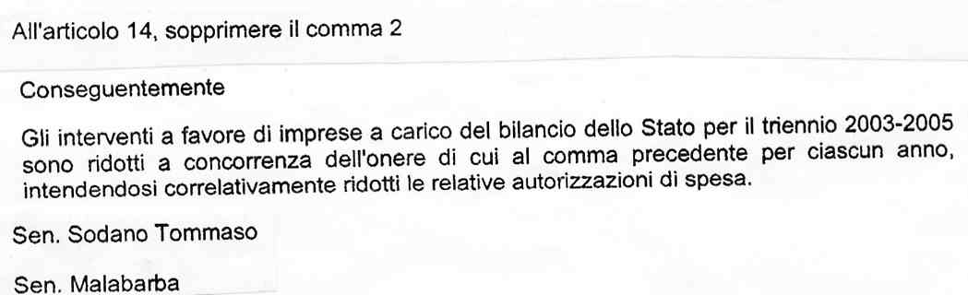
14.25

14.30
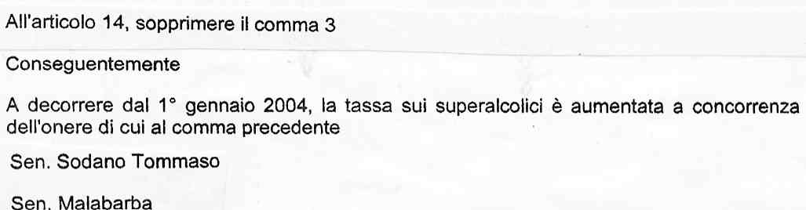
14.31
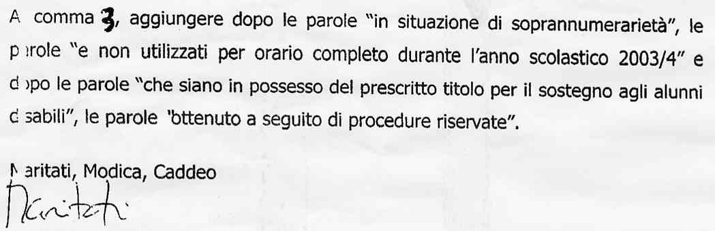
14.32
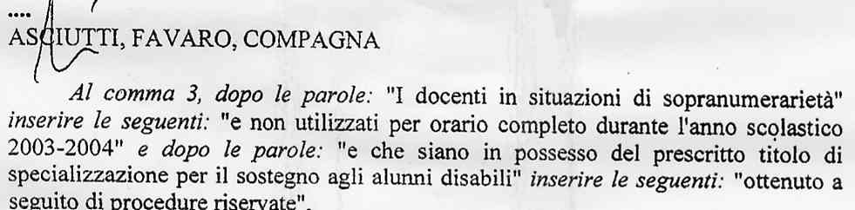
14.33

14.34

14.35

Emendamenti alla legge finanziaria 2004 proposti dalla CGIL scuola

Art. 14, comma 2

Il comma 2 è così modificato:
2. Nell’ambito delle attività di riconversione previste dall’art. 1 della legge 22 novembre 2002, n. 268, gli Uffici scolastici regionali istituiscono, a livello provinciale o interprovinciale, corsi a carattere intensivo finalizzati all’acquisizione d’idoneità, abilitazione, specializzazione e riqualificazione destinati ai docenti in situazione di soprannumerarietà appartenenti a classi di concorso che presentino esubero di personale rispetto ai ruoli provinciali, individuate con D.M. n. 2845 del 25 ottobre 2002. I suddetti corsi saranno realizzati entro i limiti di una quota di risorse finanziarie da individuare annualmente nell’ambito degli stanziamenti di bilancio destinati alla formazione del personale del comparto Scuola”….

Art. 14 comma 3:
Il comma 3 è così modificato:
3. “I docenti in situazione di soprannumerarietà, appartenenti a classi di concorso in esubero a livello provinciale e che siano in possesso del prescritto titolo di specializzazione per il sostegno agli alunni disabili, i quali non producano domanda di trasferimento o per il sostegno o per altra sede oppure non producano domanda di passaggio di cattedra o di ruolo oppure non ottengano una delle sedi richieste, sono trasferitid’ufficio su posti di sostegno o su altri posti nell’organico provinciale per i quali abbiano titolo .” (il resto dell’articolo è soppresso)

